"Кең таралған пайдалы қазбаларды барлауға, өндіруге жер қойнауын пайдалану құқығының кепіл шартын тіркеу" мемлекеттік көрсетілетін қызмет регламентін бекіту туралы
Күшін жойған
Қостанай облысы әкімдігінің 2016 жылғы 8 шілдедегі № 326 қаулысы. Қостанай облысының Әділет департаментінде 2016 жылғы 10 тамызда № 6575 болып тіркелді. Күші жойылды - Қостанай облысы әкімдігінің 2020 жылғы 13 қаңтардағы № 9 қаулысымен
Ескерту. Күші жойылды - Қостанай облысы әкімдігінің 13.01.2020 № 9 қаулысымен (алғашқы ресми жарияланған күнiнен кейін күнтiзбелiк он күн өткен соң қолданысқа енгiзiледi).
"Мемлекеттік көрсетілетін қызметтер туралы" 2013 жылғы 15 сәуірдегі Қазақстан Республикасы Заңының 16-бабына сәйкес Қостанай облысының әкімдігі ҚАУЛЫ ЕТЕДІ:
1. Қоса беріліп отырған "Кең таралған пайдалы қазбаларды барлауға, өндіруге жер қойнауын пайдалану құқығының кепіл шартын тіркеу" мемлекеттік көрсетілетін қызмет регламенті бекітілсін.
2. Осы қаулының орындалуын бақылау Қостанай облысы әкімінің жетекшілік ететін орынбасарына жүктелсін.
3. Осы қаулы алғаш ресми жарияланған күнінен кейін күнтізбелік он күн өткен соң қолданысқа енгізіледі.
Облыс әкімі | А. Мұхамбетов
Әкімдіктің
2016 жылғы 8 шілдедегі
№ 326 қаулысымен бекітілген
"Кең таралған пайдалы қазбаларды барлауға, өндіруге жер қойнауын пайдалану құқығының кепіл шартын тіркеу" мемлекеттік көрсетілетін қызмет регламенті
Ескерту. Регламент жаңа редакцияда - Қостанай облысы әкімдігінің 29.10.2019 № 456 қаулысы (алғашқы ресми жарияланған күнінен кейін күнтізбелік он күн өткен соң қолданысқа енгізіледі).
1. Жалпы ережелер
1. "Кең таралған пайдалы қазбаларды барлауға, өндіруге жер қойнауын пайдалану құқығының кепіл шартын тіркеу" мемлекеттік көрсетілетін қызметін (бұдан әрі – мемлекеттік көрсетілетін қызмет) облыстың жергілікті атқарушы органы ("Қостанай облысы әкімдігінің табиғи ресурстар және табиғат пайдалануды реттеу басқармасы" мемлекеттік мекемесі) (бұдан әрі – көрсетілетін қызметті беруші) көрсетеді.
Өтініштерді қабылдау және мемлекеттік қызметті көрсету нәтижелерін беру "электрондық үкіметтің" веб-порталы (бұдан әрі - Портал) арқылы жүзеге асырылады.
2. Мемлекеттiк қызмет көрсету нысаны: электрондық (толық автоматтандырылған).
3. Мемлекеттік қызмет көрсету нәтижесі – Қазақстан Республикасы Инвестициялар және даму министрінің 2015 жылғы 28 сәуірдегі № 521 "Көмірсутекті шикізат пен уранды қоспағанда, жер қойнауын пайдалану саласындағы мемлекеттік көрсетілетін қызмет стандарттарын бекіту туралы" бұйрығымен (Нормативтік құқықтық актілерді мемлекеттік тіркеу тізілімінде № 11606 болып тіркелген) бекітілген "Кең таралған пайдалы қазбаларды барлауға, өндіруге жер қойнауын пайдалану құқығының кепіл шартын тіркеу" мемлекеттік көрсетілетін қызмет стандартына (бұдан әрі – Стандарт) 1-қосымшаға сәйкес нысан бойынша жер қойнауын пайдалану құқығының кепіл шартын тіркеу туралы куәлік не Стандарттың 10-тармағында көзделген негіздер бойынша мемлекеттік қызмет көрсетуден бас тарту туралы дәлелді жауап.
Мемлекеттік қызмет көрсету нәтижесін ұсыну нысаны: электрондық.
Порталда мемлекеттік қызмет көрсету нәтижесі, көрсетілетін қызметті берушінің уәкілетті адамының электрондық цифрлық қолтаңбасымен (бұдан әрі - ЭЦҚ) қол қойылған электрондық құжат нысанында көрсетілетін қызметті алушының "жеке кабинетіне" жіберіледі.
2. Мемлекеттік қызметті көрсету процесінде көрсетілетін қызметті берушінің құрылымдық бөлімшелерінің (қызметкерлерінің) іс-қимылы тәртібін сипаттау
4. Мемлекеттік көрсетілетін қызмет көрсетілетін қызметті берушінің құрылымдық бөлімшелері (қызметкерлері) арқылы көрсетілмейді.
3. Мемлекеттік қызметті көрсету процесінде көрсетілетін қызметті берушінің құрылымдық бөлімшелерінің (қызметкерлерінің) өзара іс-қимылы тәртібін сипаттау
5. Мемлекеттік көрсетілетін қызмет көрсетілетін қызметті берушінің құрылымдық бөлімшелері (қызметкерлері) арқылы көрсетілмейді.
4. "Азаматтарға арналған үкімет" мемлекеттік корпорациясымен және (немесе) өзге де көрсетілетін қызметті берушілермен өзара іс-қимыл тәртібін, сондай-ақ мемлекеттік қызмет көрсету процесінде ақпараттық жүйелерді пайдалану тәртібін сипаттау
6. Мемлекеттік көрсетілетін қызмет "Азаматтарға арналған үкімет" мемлекеттік корпорациясы" коммерциялық емес акционерлік қоғамының Қостанай облысы бойынша филиалы арқылы көрсетілмейді.
7. Портал арқылы мемлекеттік қызмет көрсету кезінде көрсетілетін қызметті беруші мен көрсетілетін қызметті алушының жүгіну және рәсімдерінің (іс-қимылдарының) реттілігі тәртібін сипаттау:
1) көрсетілетін қызметті алушы Порталда тіркелуді, авторизациялауды жеке сәйкестендіру нөмірі, ЭЦҚ арқылы жүзеге асырады;
2) көрсетілетін қызметті алушы электрондық мемлекеттік көрсетілетін қызметті таңдайды, электрондық сұрау салу жолдарын толтырады және Стандарттың 9-тармағына сәйкес құжаттар топтамасын тіркейді;
3) көрсетілетін қызметті алушы ЭЦҚ арқылы электрондық мемлекеттік қызмет көрсету үшін электрондық сұрау салуды куәландыруды жүргізеді;
4) көрсетілетін қызметті беруші көрсетілетін қызметті алушының электрондық сұрау салуын өңдеуді (тексеруді, тіркеуді) жүзеге асырады;
5) көрсетілетін қызметті алушы Порталдағы көрсетілетін қызметті алушының "жеке кабинетінен" электрондық сұрау салудың мәртебесі және Стандарттың 4-тармағында көрсетілген мемлекеттік қызмет көрсету мерзімі туралы хабарламаны алады;
6) көрсетілетін қызметті беруші көрсетілетін қызметті алушының "жеке кабинетіне" ЭЦҚ қойылған электрондық құжат нысанында мемлекеттік қызмет көрсету нәтижесін жолдайды;
7) көрсетілетін қызметті алушы мемлекеттік қызмет көрсету нәтижесін Портал арқылы көрсетілетін қызметті алушының "жеке кабинетінен" алады.
Портал арқылы мемлекеттік қызмет көрсетуге тартылған ақпараттық жүйелердің функционалдық өзара іс-қимыл диаграммасы осы Регламенттің қосымшасына көрсетілген.
"Кең таралған пайдалы
қазбаларды барлауға, өндіруге
жер қойнауын пайдалану
құқығының кепіл шартын
тіркеу" мемлекеттік көрсетілетін
қызмет регламентіне қосымша
Портал арқылы мемлекеттік қызмет көрсету кезінде функционалдық өзара іс-қимыл диаграммасы

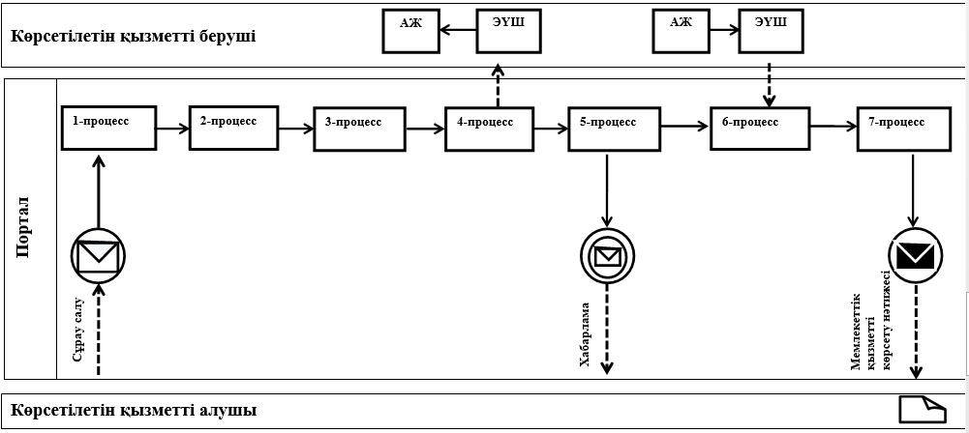

Шартты белгілер мен қысқартулар:

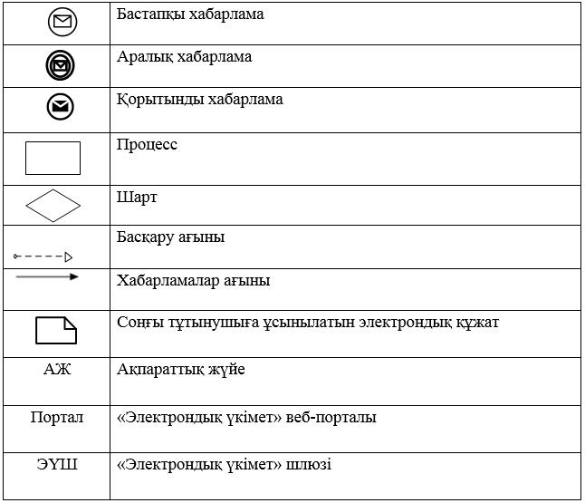

© 2012. Қазақстан Республикасы Әділет министрлігінің «Қазақстан Республикасының Заңнама және құқықтық ақпарат институты» ШЖҚ РМК

